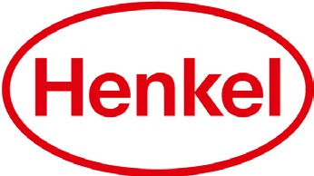
新闻稿
2026年4月14日

汉高公布2030年可持续发展新目标

汉高重申其对可持续发展的坚定承诺

净零排放：将范围1和范围2温室气体的绝对排放量减少42%，将范围3的排放量减少30%，致力于在2045年实现净零排放

循环经济：将消费品包装中再生塑料的比例提升至35%以上，同时确保所有包装均采用可回收设计

全球性别平等：致力于实现各级管理层男女性占比均超过45%，并确保全球范围内的薪酬平等*

可持续供应链：确保85%的供应商符合特定的可持续发展标准

杜塞尔多夫——依托150年的深厚历史底蕴及在可持续发展领域的卓越成就，汉高制定了全新的2030年可持续发展中期目标。新目标体现了公司的战略决策，旨在进一步加快其在整个价值链中产生的影响。通过采用将气候行动、公平与可持续供应链相结合的整体性方法，汉高正开启发展的新篇章。

汉高首席执行官卡斯滕·诺贝尔（Carsten Knobel）表示：“150年来，汉高证明了负责任的经营方式与出色的业绩表现是相辅相成的。在当今这个充满挑战和动荡的环境中，采取明确而一致的立场来塑造可持续的未来，比以往任何时候都更为重要。基于汉高的目标性增长议程，我们正以兼具雄心与可行性的可持续发展新目标向前推进。我们聚焦于三大关键领域，并有信心在这些领域取得显著成效，进一步创造可持续价值。”
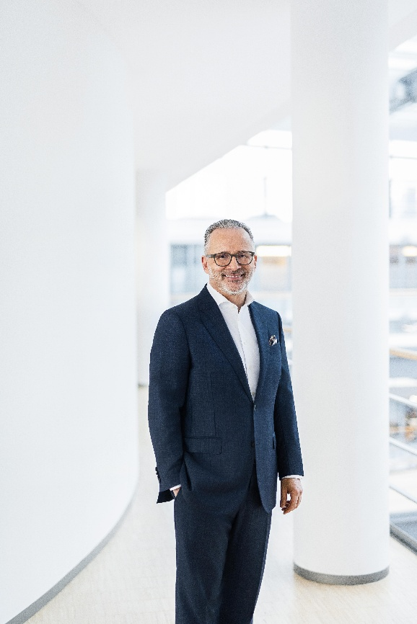
汉高首席执行官卡斯滕·诺贝尔（Carsten Knobel）

汉高人力资源、基础设施和可持续发展执行副总裁西尔维·尼科尔（Sylvie Nicol）表示：“我们引以为傲的企业传承，始终以责任感和开拓精神为底色，尤其在构建更可持续的未来方面。新目标的制定，体现了我们的战略决策，旨在加速公司在整个价值链中的影响，并提供了一个清晰且可操作的框架，将可持续理念融入企业日常决策的方方面面。要实现持久而全面的变革，需要勇气，也需要全球所有团队、市场和地区的共同努力。”
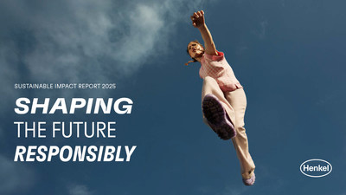
汉高2025可持续影响力报告

加快实现净零排放与循环经济的进程
汉高致力于在2045年前实现净零排放目标，且在2024年制定了实现这一目标的全面路线图，并得到了“科学碳目标倡议”（SBTi）的认可。公司旨在通过提高能源利用效率、增加可再生能源及更环保燃料的使用比例，从而大幅降低其整个价值链中的排放量。作为实现净零排放过程中的重要里程碑，汉高的目标是到2030年将范围1和范围2温室气体的绝对排放量减少42%（与2021年相比），并将范围3的绝对排放量减少30%。范围1和范围2排放涵盖我们运营过程中的直接和间接排放，而范围3涵盖上下游价值链中的排放。迄今为止取得的进展表明，汉高正沿着正确的方向前进：到2025年，与2021年相比，汉高的范围1、范围2和范围3排放量减少了29%；同时，其在全球37个生产基地实现了碳中和。在这种情况下，汉高将其全球范围内使用可再生能源电力的比例大幅提高至97%。这些减排成果既得益于运营的优化，也体现了与供应商及合作伙伴的深化协作。

汉高在环保方面的另一个重要举措，就是致力于推动循环经济的发展。公司已就消费品包装中再生材料的使用比例，以及可回收设计的包装比例，制定了明确目标。到2030年，再生材料的使用比例预计将从目前的28%提升至35%以上。此外，汉高计划到2030年实现包装100%可回收设计，而目前这一比例已达到了88%。

凭借粘合剂技术业务部门开发的专用粘合剂解决方案，汉高也为可回收包装的发展贡献了力量。汉高在其杜塞尔多夫和上海的客户中心内设有专门的“包装回收实验室”，这些解决方案均在此接受测试。

在全球范围内推动员工平等
汉高再次重申了其对机会平等、包容的工作环境以及实现公平薪酬的承诺。到2030年，公司努力实现全球管理层的性别平衡，即各性别在各级管理层中的占比均超过45%。截至2025年底，女性在管理层中的占比已突破43%。这既是一重要里程碑，也展现了切实的成果。此外，汉高力争到2030年在全球范围内实现薪酬平等。这两项目标的推进均遵循当地法律法规，并采取了因地制宜的策略。

携手共建更可持续的供应链
汉高正加大力度，与供应商紧密合作，提升整个供应链的可持续发展标准。公司系统性地评估业务伙伴在安全、健康、环保、社会标准及公平商业实践方面的表现。到2030年，预计汉高85%的供应商将符合公司的可持续发展标准。例如“携手可持续发展（TfS）”等跨行业倡议，以及针对中小型供应商的专项扶持计划，是实现这一目标的关键驱动力。

汉高的可持续发展成就获得了国际权威评估机构的高度认可。在2025年CDP评估中，汉高首次荣获气候保护A级评级；而在最新的EcoVadis评级中，公司表现持续精进，再度斩获“金牌”殊荣。

请点击此处，查看全新的可持续发展目标完整内容。

*符合当地法律要求，并采取了因地制宜的策略。

关于汉高
汉高凭借其品牌、创新和技术，在全球工业和消费品领域中拥有领先的市场地位。汉高粘合剂技术业务部是全球粘合剂、密封剂和功能性涂层市场的领导者。汉高消费品牌在各国市场和品类占据领先地位，在洗涤剂及家用护理和美发领域尤为突出。乐泰（Loctite）、宝莹（ Persil）和施华蔻（Schwarzkopf）是公司的三大核心品牌。2025财年，汉高实现销售额约205亿欧元，调整后营业利润约为30亿欧元。汉高的优先股已列入德国DAX指数。可持续发展在汉高有着悠久的传统，公司确立有明晰的可持续发展战略和具体目标。成立于1876年，汉高如今在全球范围内约有4.7万名员工，在强大的企业文化、共同的价值观与企业目标“Pioneers at heart for the good of generations”的引领下，融合为一支多元化的团队。更多资讯，敬请访问 www.henkel.cn

